ŚRODA 15.04.2020
TEMATYKA TYGODNIOWA : WIOSNA NA WSI
TEMAT DNIA; GRAMY W ZIELONE ( Zajęcie z rozwijania myślenia i mowy, aktywność plastyczna)
ZAJĘCIE 1. ,,W poszukiwaniu zieleni’ – praca z obrazkiem
Zadania edukacyjne:
- wzbogacenie wiedzy o środowisku przyrodniczym,
- rozwijanie mowy
- rozwijanie słuchu fonematycznego,

1. Wyszukiwanie w książkach i czasopismach obrazków lub zdjęć przedstawiających zwierzęta z wiejskiego podwórka. Swobodne wypowiedzi na ich temat .Dziecko podaje ich nazwy, wyróżniają w nazwach pierwszą głoskę , dzielą nazwy na głoski

2. Gdzie ukrył się kot? – zabawa - rozwijanie sprawności manualnej i orientacji przestrzennej.
(Maskotka lub kukiełka kota, karteczki z zadaniami do wykonania przez dziecko, np. Podskocz pięć razy. Zrób siedem przysiadów. Zaklaszcz cztery razy, kłębek wełny.)
Rodzic. chowa w dowolnym miejscu w domu maskotkę lub kukiełkę kota, do której jest przyczepiona karteczka z zadaniem do wykonania dla dziecka (np. Podskocz pięć razy. Zrób siedem przysiadów. Zaklaszcz cztery razy). Od miejsca ukrycia do środka sali jest rozciągnięta nitka. Kłębek leży w centralnym miejscu w domu. Dziecko odnajduje kota, nawijając nitkę na kłębek i podążając jej śladem. Przy pomocy Rodzica. odczytuje napisane na kartce zadanie i je wykonuje.

3.Zabawa w zielone
Rodzic pyta.: -Grasz w zielone? Dziecko odpowiada: -Gram.
R.. pyta: - Masz zielone? Dziecko odpowiada: -Mam, po czym pokazuje na swoim ubraniu kolor zielony. (Jeśli ktoś nie ma na ubraniu koloru zielonego, wskazuje go w innym miejscu).

4.Wskazywanie w otoczeniu przyrodniczym ( las, łąka) wszystkiego, co ma kolor zielony,

https://images.app.goo.gl/nMS59mqy3ZyCVvyx7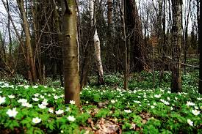

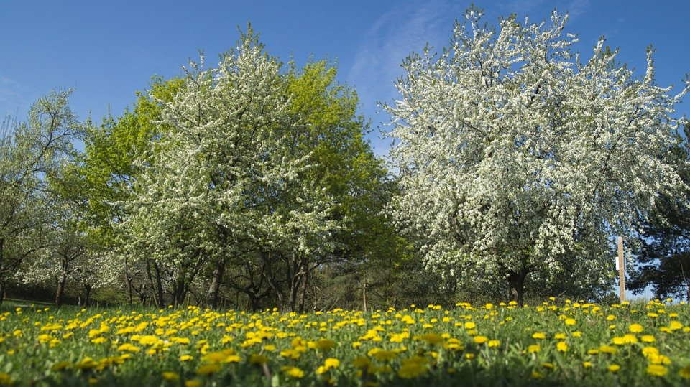
https://images.app.goo.gl/GQDppS7nL7nLodqQ7

R. prosi, aby dziecko zamknęło oczy i przypomniało sobie rzeczy, rośliny, zwierzęta, które są całe zielone. Po wysłuchaniu wszystkich przykładów pyta:
- W jakiej porze roku jest najwięcej koloru zielonego? Prosi o uzasadnienie odpowiedzi.
- W jakim miejscu wiosną możemy najczęściej zobaczyć kolor zielony? (łąka. las)

5.Układanie zagadek – Gra w zielone.
Dziecko losuje z pojemnika obrazki, na których jest przedstawione coś zielonego. Układa o tym zagadkę.

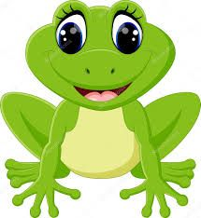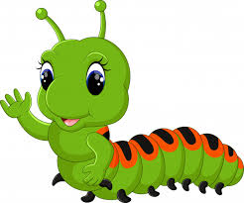

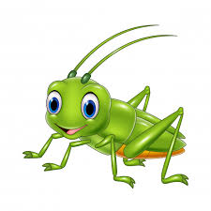

6.Poznawanie roli barwy ochronnej w życiu zwierząt.
Zdjęcia zwierząt, które barwą i wzorem na ciele upodobniły się do środowiska, w jakim żyją (np. kameleon, pasikonika, rzekotki drzewnej, gąsienicy).
R.. pyta:
-Jak myślisz, dlaczego żabka ma kolor zielony?
-Jakie znasz jeszcze inne zwierzęta w kolorze zielonym?
-Co by było, gdyby żabka miała kolor czerwony? Następnie pokazuje zdjęcia zwierząt, które barwą i wzorem na ciele upodobniły się do środowiska, w którym żyją (np. pasikonika, kameleona, rzekotki drzewnej)

Ciekawostki.
Barwa ochronna ma na celu upodobnienie się zwierząt do środowiska, w jakim żyją. Czasem jest jedyną obroną przed wrogami. Pasikonik, mieszkaniec traw, jest cały zielony. Podobnie jak rzekotka drzewna, która żyje wśród liści. Gąsienicy zielony kolor pozwala z powodzeniem ukryć się na powierzchni liścia. Niedźwiedź polarny ma przez cały rok białą sierść. Wszystko, co go otacza, a więc śnieg i lód, jest także białe. Mistrzem kamuflażu jest gekon liścioogonowy, który ukrywa się przed drapieżnikami np. w Parku Narodowym na Madagaskarze.

7.Do wykonania karta pracy, cz. 4, nr 60
Dziecko:
- opowiada, co dzieje się na obrazku,
- wskazuje na obrazku wszystko w kolorze zielonym,
- zastanawia się, dlaczego Ada boi się żaby,
- opisuje za pomocą określeń przymiotnikowych wygląd żaby,

ZAJĘCIE 2. W magicznym, zielonym świecie – zajęcia plastyczne
(Do pracy potrzebne: zielona farba, pędzelek, kartka)

1.Rozwiązywanie zagadki I. Fabiszewskiej

Taki kolor mają liście,
taki kolor trawa ma.
Taki kolor ma też światło,
gdy po pasach idę ja.

R. pyta:
- O jakim kolorze była zagadka?

2. Rodzic proponuje dziecku wykonanie pracy na temat: W magicznym, zielonym świecie. Przypomina, że każdy namalowany na kartce element musi mieć kolor zielony

3.Samodzielne wykonanie pracy przez dziecko
Dzieci malują na kartkach wymyślony przez siebie, magiczny, zielony świat. Dziecko stara się zapełnić całą powierzchnię kartki
Dziecko opowiada o tym, co namalowało. Nadaje swojej pracy tytuł.

Dla chętnych dodatkowe zadania:

1.Gąsiennica do kolorowania wg rytmu
2. Ćwiczenia grafomotoryczne (rysowanie po śladzie)
